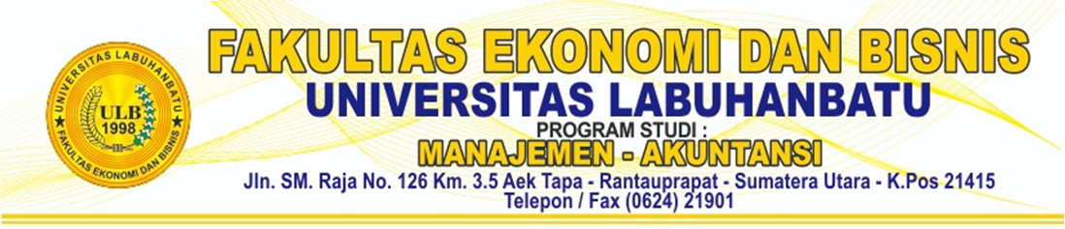
LEMBAR PENILAIAN ARTIKEL ILMIAH/PkM
- ISIAN DATA
Judul Artikel* | :
Nama Mahasiswa* | :
Pembimbing Utama* | :
Pembimbing Pendamping* | :
NIM* | :
Program Studi* | :
Nama Jurnal* | :
Peringkat akreditasi jurnal*  (sinta/internasional) | :
Link url jurnal* | :
Vol, No dan Tahun* | :

- PENILAIAN ARTIKEL/PkM

No. | Komponen yang Dinilai | Bobot (B) | Nilai (N) | B x N | Tim Penilai
1. | Kelengkapan unsure isi artikel | 20% |  |  | Dosen Pembimbing Utama
2. | Ruang lingkup dan kedalaman pembahasan | 25%
3. | Kecukupan dan kemutahiran data/informasi dan metodologi | 25% |  |  | Dosen Pembimbing Pendamping
4. | Kelengkapan unsur dan kualitas terbitan / jurnal | 30%
5. | Total
6. | Nilai Huruf

Skala Penilaian :
- 80-100 = A = SANGAT BAIK
- 79-70 = B = BAIK
- 69-00 = C = CUKUP BAIK

Disetujui Oleh :

Pembimbing Utama | Pembimbing Pendamping
( ( )  NIDN. | ( )  NIDN.

BERITA ACARA PENILAIAN PUBLIKASI KARYA ILMIAH/PkM

Pada hari ini ……………. Bulan …… Tahun …………… (dua ribu ………….) telah dilakukan penilaian dan/atau ujian kepada:
Judul Artikel* | :
Nama Mahasiswa* | :
Pembimbing Utama* | :
Pembimbing Pendamping* | :
NIM* | :
Program Studi* | :
Nama Jurnal* | :
Peringkat akredita sijurnal*  (sinta/internasional) | :
Link url jurnal* | :
Vol, No dan Tahun* | :

Berdasarkan hasil pemeriksaan laporan publikasi karya ilmiah yang dilakukan oleh Tim Penilai, bahwa nama tersebut diatas dinyatakan memenuhi syarat untuk mengikuti prosesi meja hijau dan pengumuman nilai hasil publikasi karya ilmiah.

Rantauprapat, 2023

No. | Nama Tim Penilai* | NIDN* | TandaTangan*
1.
2.

Disetujui Oleh :

Kaprodi Manajemen | Dekan
Abd. Halim, SE, M.Si  NIDN. 0126128901 | Pristiyono, SE, M.Si  NIDN. 0116118301

